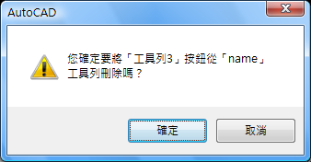
在name底下新增圖示列時,工具列也會新增一個工具列做為圖示列的來源.
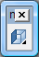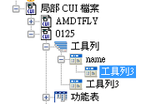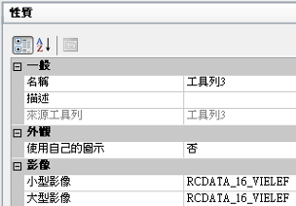

按一下之後,就會跳到name/工具列3
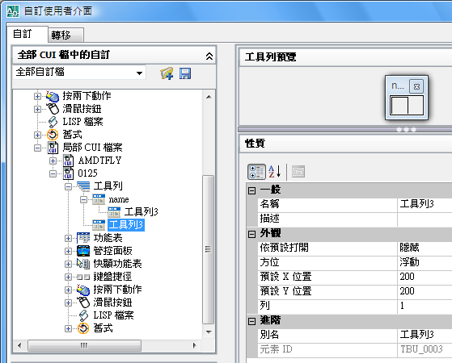
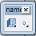
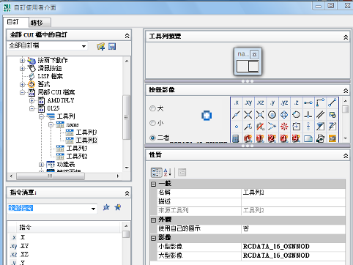
來源不在工具列下.它是怎麼做到的呢?
Amdtacad.tb_sqlids2是什麼?

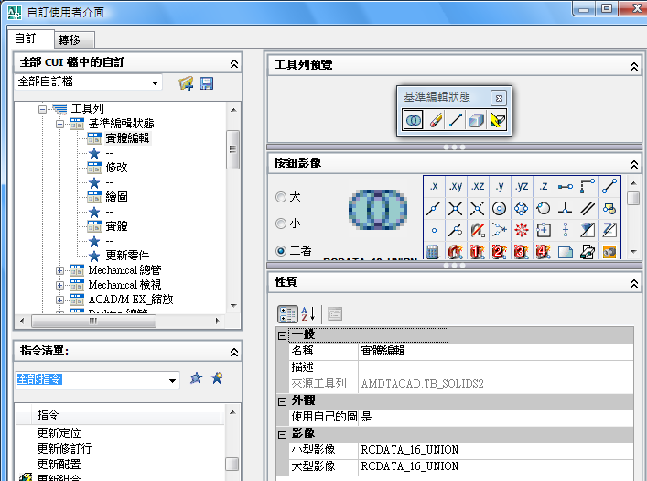

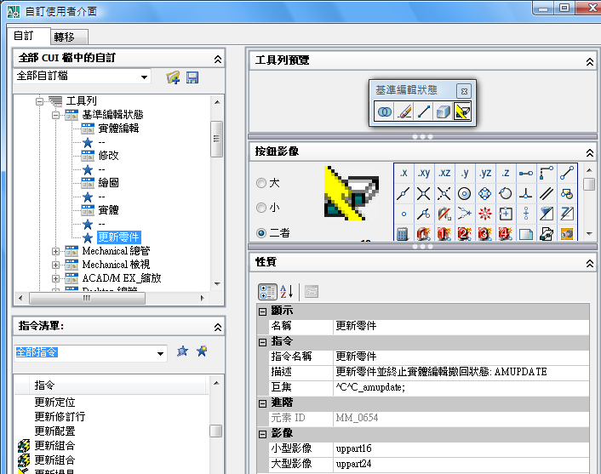
這個是從指令拉上來.
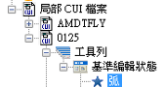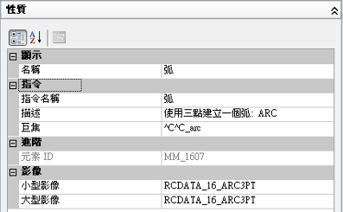
這個是從指令拉上來.

